ПРИЛОГ 1А

ПРИЈАВНИ ФОРМУЛАР ЗА СТАМБЕНЕ ЗАЈЕДНИЦЕ

СПРОВОЂЕЊЕ МЕРА ЕНЕРГЕТСКЕ САНАЦИЈЕ
СТАМБЕНИХ ЗГРДА, ПОРОДИЧНИХ КУЋА И СТАНОВА
ПО ЈАВНОМ ПОЗИВУ УПРАВЕ ЗА ПОДСТИЦАЊЕ И УНАПРЕЂЕЊЕ ЕНЕРГЕТСКЕ ЕФИКАСНОСТИ ЈП1/22 ЗА СТАМБЕНЕ ЗГРАДЕ У ОПШТИНИ БЛАЦЕ

1. ПОДАЦИ СТАМБЕНЕ ЗАЈЕДНИЦЕ

1. | Назив стамбене заједнице
2. | Матични број
3. | ПИБ
4. | Адреса

ЛИЧНИ ПОДАЦИ ОВЛАШЋЕНОГ ЛИЦА ЗА ЗАСТУПАЊЕ СТАМБЕНЕ ЗАЈЕДНИЦЕ

1. | Име и презиме
2. | Број личне карте
3. | Адреса
4. | Број телефона фиксни
5. | Број телефона мобилни

2. МЕРА ЗА КОЈУ СЕ ПРИЈАВЉУЈЕТЕ
Стамбена заједница не може да конкурише за више од једне мере енергетске ефикасности, осим за меру из тачке 4), уз коју може да конкурише и за меру 6);
2) | заменa спољних прозора и врата и других транспарентних елемената термичког омотача са одговарајућим термичким својствима према негрејаним просторијама, за стамбене зграде
4) | набавка и инсталација котлова на биомасу (дрвни пелет, брикет, сечка), грејачa простора, или замена постојећег грејача простора (котао или пећ) ефикаснијим, за стамбене зграде
6)* | замена постојеће или уградња нове цевне мреже, грејних тела-радијатора и пратећег прибора за стамбене зграде
*За меру из тачке 6) се може конкурисати само заједно са мером замене постојећег грејача простора (котао или пећ) ефикаснијим из тач. 4) или се објекат прикључује на систем даљинског грејања

3. ТРЕНУТНО СТАЊЕ ВАШЕ СТАМБЕНЕ ЗГРАДЕ
Број станова у стамбеној згради
Број корисника који станује у стамбеној згради према Списку станара
Број спратова у објекту

Површина стамбене зграде према Катастру у метрима квадратним

Постојеће стање у погледу термичке изолације објекта (потребно је да заокружите одговор):
- Спољни зидови и кров без термичке изолације
- Спољни зидови без, а кров са термичком изолацијом
- Спољни зидови са, а кров без термичком изолацијом
- Спољни зидови и кров са термичком изолацијом
Постојећи начин грејања (потребно је да заокружите одговор):
- Угаљ/ лож уље,/мазут
- Електрична енергија
- Дрво
- Пелет/даљинско грејање

Постојећи прозори на вашем објекту (потребно је да заокружите одговор):
- ЈЕДНОСТРУКИ дрвени прозори
Примери:
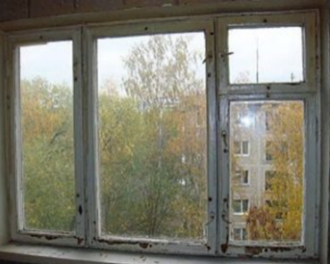

- ДВОСТРУКИ дрвени прозори
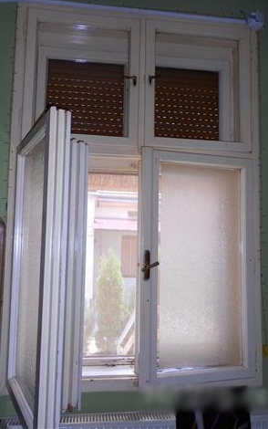
Примери:
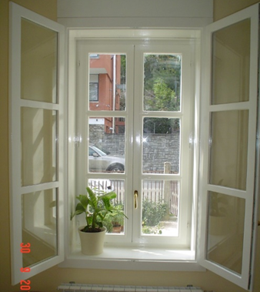
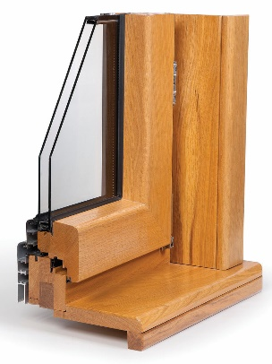
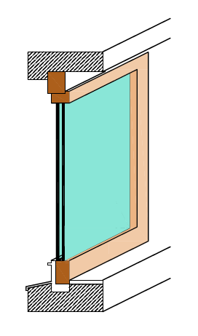
3. Дрвени једноструки прозори са ДУПЛИМ (ВАКУУМ) СТАКЛОМ
Примери:

4. ПВЦ или алуминијумски прозор
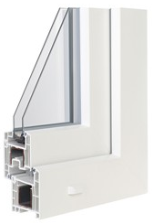
Пример:

Напомена:
Оцењивање и рангирање пројеката врши се у складу са правилником којим се уређује расподела средстава града/општине и применом критеријума из одељка VIII Јавног конкурса.

Уколико Комисија приликом обиласка објекта подносиоца пријаве констатује да подаци наведени у пријави нису истинити, подносилац ће бити дисквалификован.

Датум:________2022.године

Потпис подносиоца захтева:

____________________________

